**报文说明：**

|  |
| --- |
| Update |
| host_ip |
| Graph_host |

Update报文：

报文说明：

Update：报文方法

host_ip：初始广播发送该报文的路由器的ip地址

Graph_host：初始广播发送该报文的路由器的在拓扑图中的与他相连的链路的信息，每项具体格式为：Adjacent_ip : cost，Adjacent_ip指该路由器的下一跳路由器的ip地址，cost指两者间链路的费用。

报文作用：

Update报文用于定时的广播，向所有路由器广播自己的接入链路情况是否发生改变，当接受到Update报文时，每个路由器会与自身所具有的拓扑图进行比较，如果两者一致，则不再转发该报文；如果不一致，更新自身拓扑图，然后继续转发广播该报文

Leave报文：

|  |
| --- |
| LEAVE |
| IP |

报文说明：

LEAVE：报文方法

IP：离开了网络的路由器的IP地址

报文作用：

LEAVE报文用于通知拓扑图中其他路由器该路由器已经离开了网络，在网络中的路由器请在自己的拓扑图中删除该路由器并更新自己的路由表。LEAVE报文在路由器正常退出或者邻居无法连接上该路由器时发出。

流程图：

把一个路由器添加进网络：

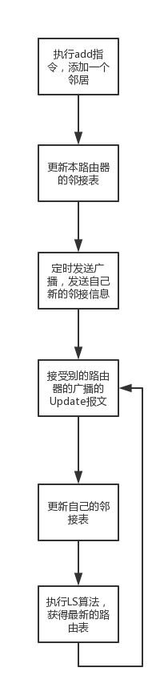

处理Update报文：

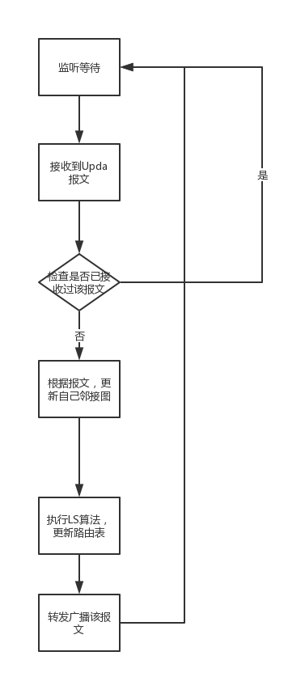

路由器离开网络：

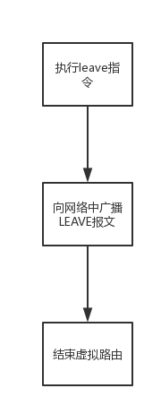

路由器损坏：

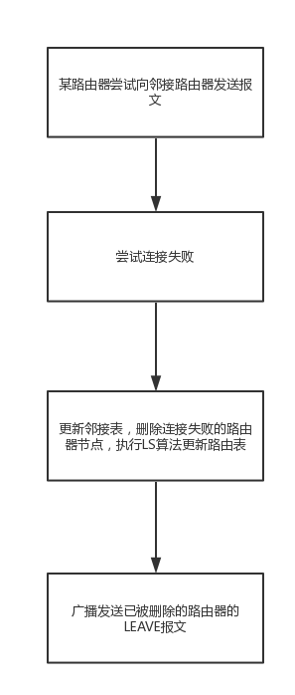

处理LEAVE报文：

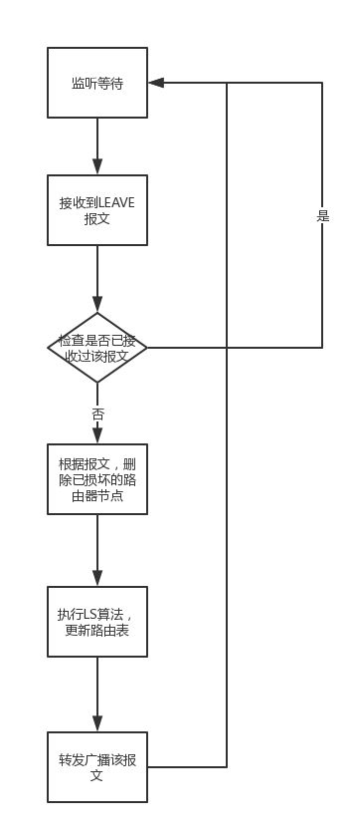

**功能：**

1. 模拟添加一个路由器

当一个虚拟路由器启用时，它并没有加入虚拟网络，没有与虚拟网络连接的状态。调用add指令，模拟一个路由器与另一个路由器连接。两者通过广播更新自己的拓扑图，然后执行LS算法获得最新的路由表。

1. 更新路由器之间的链路费用

同样使用add指令，add指令新输入的链路费用会覆盖两个路由器间的链路费用，通过广播把该更新通知其他路由器，执行LS算法，更新路由表

1. 模拟路由器退出

当一个路由器想退出网络，不再工作时，执行leave指令，模拟路由器退出网络，路由器广播最后的leave报文，程序结束。其他路由器收到leave报文，更新自己的拓扑图，执行LS算法更新路由表

1. 模拟路由器损坏

当一个路由器尝试连接它的邻接路由器而没有收到回复时，说明该邻接路由器已经损坏，路由器将更新自己的连接表，执行LS算法更新路由表，并广播该邻接路由表的LEAVE报文